1. Energie v domácnosti

U Nováků je rušno. Otec sleduje fotbal v televizi, děti si hrají hry na počítači. Matka dala do trouby péct bábovku, do myčky po obědě umýt nádobí a do pračky prát prádlo. Teprve pak si spokojeně sedla a zaposlouchala se do odpoledního rozhlasového vysílání. Lednice si spokojeně pobrukovala. Víš, kolik korun stojí hodina provozu všech těchto spotřebičů?

Ve fyzice jste se učili o elektrické energii. Množství energie, kterou je nutno dodat spotřebiči, aby pracoval, je u všech spotřebičů uvedeno v návodu nebo na štítku. Ke spotřebovanému množství je třeba také vědět, jak dlouho je energie dodávána. Množství spotřebované energie se uvádí v kWh. Cenu jedné kilowatthodiny si můžeme aktuálně zjistit od dodavatele.

* Předpokládejme, že orientační cena za 1 kWh je 4,80 Kč.
* Při výpočtech využij následující orientační příkon spotřebičů za 1 hodinu:
  + rádio 0,065 kW
  + televize 0,1 kWh
  + pračka 2,2 kWh
  + lednice 0,8 kWh
  + počítač 0,2 kWh
  + myčka 1,2 kWh
  + trouba 2 kWh

**1. úkol:**

Kolik korun stojí energie spotřebovaná za jednu rušnou hodinu v rodině Novákových?

**2. úkol:**

Kolik energie by Novákovi spotřebovali za den? Předpokládej, že rádio hraje průměrně 1 hodinu denně, televize 3 hodiny a počítač je zapnut 2 hodiny denně. Pračka pere denně 0,5 hodiny (rozpočítáno na celý týden), lednice je zapnutá celý den, trouba 0,5 hodiny (rozpočítáno na celý týden) a myčka myje denně asi 1 hodinu.

Navrhni si tabulku, ve které by všechny potřebné údaje i výpočty byly přehledně zaznamenány.

**3. úkol:**

Kolik korun by stála energie spotřebovaná za průměrný den v rodině Novákových a kolik za rok?

(Hodnota je orientační. Nepočítáme další spotřebiče, jako je mixér, mikrovlnka, holicí strojek atd.)

**4. úkol:**

Sestav tabulku závislosti ceny za denní spotřebovanou energii na čase v jednom týdnu. Tabulku zpracuj do grafu (využij vhodné měřítko pro osu *y*). O jakou závislost se jedná?

**K zamyšlení:**

Zjisti, jaká je současná cena za 1 kWh? Proč se ceny u různých dodavatelů liší?

Překvapily tě vypočítané hodnoty? Můžeš si zkusit spočítat náklady své rodiny. Pokud budou vysoké, zkus se zamyslet, kde by se dalo ušetřit.

Při orientaci v energetické náročnosti spotřebičů mohou pomoci tzv. energetické štítky domácích spotřebičů. Jak se označuje nejméně energeticky náročný spotřebič?

2. Nový tablet

Velkoobchodní řetězce udávají u zboží dvojí ceny. Ta nižší je uváděna tučným velkým písmem a vedle ní je drobným, méně nápadným, písmem uvedena cena vyšší.

Například u dotykového tabletu najdeme ceny 3 999 Kč (cena bez DPH) a 4 839 Kč (cena s DPH).

**1. úkol:**

* Kterou cenu zaplatí za tablet podnikatel, který je plátcem DPH?
* Kterou cenu zaplatí za tablet běžný spotřebitel?
* Kolik procent z ceny tvoří v současné době DPH?

**2. úkol:**

Výpočtem zkontroluj, zda u uvedeného tabletu odpovídá DPH aktuální výši daně.

**K zamyšlení:**

Proč je DPH státem vybírána?

Pro DPH máme v České republice dvě sazby. Kterou to jsou? Uveď příklady zboží pro obě sazby (může ti pomoci například účtenka ze supermarketu, kde je sazba DPH uvedena u každé položky zvlášť).

Jsou v současné době plánovány nějaké změny DPH? Jak tyto změny souvisí s politickou situací a vládní koalicí?

3. Vánoční dárek

Jirkův otec je nadšený sportovec. Mimo aktivní cyklistiky sází také Sportku. Měl štěstí a v posledním tahu vyhrál 100 000 Kč. Rozhodl se, že výhru hned neutratí, ale všechno výhodně uloží tak, aby Jirka za 5 let získal víc peněz. Rozhodl se, že koupí státní dluhopisy.

Vysvětlil Jirkovi, že to jsou cenné papíry, za které po určitém období stát vyplatí původní sumu peněz, kterou navýší o předem dohodnutý výnos, který je vyjádřen tzv. „úrokovou sazbou“.

Četl totiž v novinách, že ministerstvo financí právě vydalo tzv. „Vánoční dárek“, to je 5 druhů státních spořicích dluhopisů:

1. Diskontovaný dluhopis, který má splatnost 1,5 roku
2. Kupónový dluhopis, který má splatnost 5 let
3. Reinvestiční dluhopis, který má splatnost 5 let
4. Protiinflační dluhopis, který má splatnost 6,5 roku
5. Prémiový dluhopis, který má splatnost 3 roky

Otec se rozhodl pro kupónový dluhopis**.** Výnos z něj bude vyplácen každý rok ve stanovené datum na peněžní účet majitele dluhopisu, úroková sazba se každý rok zvyšuje. Úroková sazba je pro tento dluhopis stanovena následovně:

* za 1. rok.......1 %
* za 2. rok.......2 %
* za 3. rok.......3 %
* za 4. rok.......4,5 %
* za 5. rok.......6 %

**1. úkol:**

Zjisti pro každý rok, jak velký výnos (v Kč) z dluhopisu otec získá (bez zohlednění zdanění výnosů).

**2. úkol:**

Kolik korun navíc získá otec za dluhopis po pěti letech?

**3. úkol:**

Mohl by si Jirka za získané peníze navíc koupit kolo?

**K zamyšlení:**

Proč jsou výnosy zdaněny? V jaké výši jsou výnosy zdaněny?

Kdo může v České republice sázet? Kdo tyto podmínky stanovuje a proč? Je sázení vhodný způsob získávání peněz?

Jak investovat volné finanční prostředky? Co víš obecně o cenných papírech?

Informace o dluhopisech můžeš nalézt třeba zde: <http://www.sporicidluhopisycr.cz/>.

4. Změna kurzu

V grafu je zobrazeno kolísání kurzu jisté zahraniční měny v prvních čtrnácti dnech měsíce října.

Urči:

1. Který den byl kurz této měny nejnižší a který den největší.
2. Rozdíl mezi největší a nejmenší hodnotou kurzu této měny ve sledovaném období.
3. Mezi kterými dny došlo k největšímu poklesu kurzu dané měny, jestliže budeme uvažovat pokles „ze dne na den“.
4. Největší hodnotu nárůstu kurzu dané měny během jediného dne.
5. Pomocí aktuálního kurzovního lístku urči, která měna má v současné době kurz nejblíže uvedeným hodnotám.

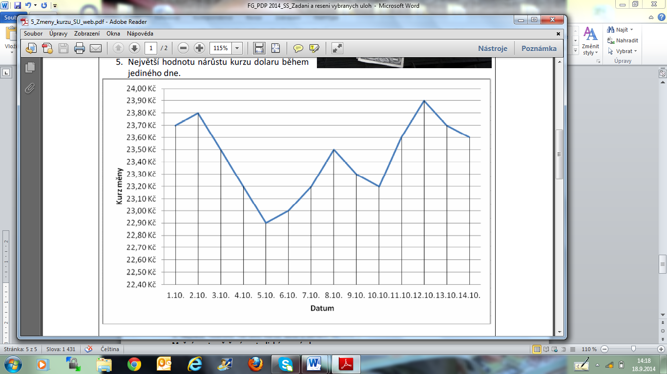

**K zamyšlení:**

Co má vliv na kolísání měnového kurzu?

Jaký je teď aktuálně vývoj kurzu dolaru a eura?

Jaký vývoj kurzu je příznivý pro Čecha, který chce cestovat do zahraničí? Jaký je příznivý vývoj kurzu pro cizince cestujícího do Čech?

Jaký je příznivý kurz pro českého podnikatele, který vyváží do ciziny? Jaký je příznivý kurz pro českého podnikatele, který nakupuje komponenty v cizině?